INDICAÇÃO

Indico a Sua Excelência a Senhora Sheila Lemos, Prefeita Municipal, e a Sua Senhoria o Senhor Jacksnon Yoshiura, Secretário de Mobilidade Urbana, a pintura de uma faixa de pedestres no cruzamento entre as ruas João Pessoa e 10 de Novembro.

A Sua Excelência a Senhora Sheila Lemos
A Sua Senhoria o Senhor Jackson Yoshiura

JUSTIFICATIVA

Atravessar o cruzamento entre as ruas João Pessoa e 10 de Novembro tem sido um suplício para os pedestres, obrigados a fazer a travessia correndo. A faixa é necessária para garantir o direito e a segurança dos cidadãos.

Plenário Vereadora Cármen Lúcia, 03 de março de 2021

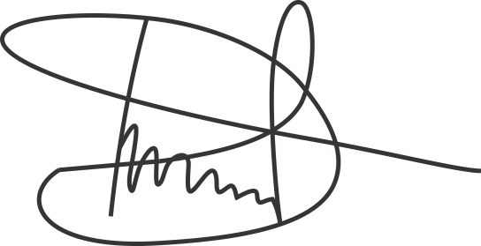
Luciano Gomes
Vereador (PCdoB)

